Государственное учреждение образования
«Белорусский государственный университет информатики и радиоэлектроники»
Военный факультет
Кафедра электронных вычислительных машин

ОТЧЕТ
по лабораторной работе № 2
СОЗДАНИЕ РЕЛЯЦИОННОЙ СХЕМЫ ДАННЫХ
на тему
«Табачный завод»

Курсант: Н.А. Шурхай

Преподаватель: Д.В. Куприянова

Минск 2026
1 ЦЕЛЬ РАБОТЫ
Целью лабораторной работы является создание реляционной схемы данных на основе ранее созданной ER-диаграммы.
2 ВЫПОЛНЕНИЕ РАБОТЫ
В ходе выполнения второй лабораторной работы необходимо преобразовать созданную в первой лабораторной работе ER-диаграмму в реляционную модель данных. Нормализовать реляционные отношения. Реляционную модель необходимо представить в двух вариантах:
1) «бумажный» вид,
2) «автоматизированный» вид,
Сравнить полученные диаграммы и выявить несоответствия.
В данной лабораторной работе будет представлена реализация «бумажного» вида. Порядок перевода ER-модели в реляционную модель выполняется с помощью алгоритма, состоящего из шести шагов:
Шаг 1. Каждый объект на ER-диаграмме превращается в реляционное отношение (далее для краткости – таблицу), имя объекта становится именем таблицы (следует указать понятное имя).
Шаг 2. Каждый атрибут объекта становится столбцом таблицы с тем же именем (также следует указать понятное имя) и требуемым типом данных.
Шаг 3. Уникальные (ключевые) атрибуты объекта превращаются в первичный ключ таблицы (при наличии нескольких возможных уникальных идентификаторов, выбирается наиболее подходящий для использования; если таковых атрибутов нет или они плохо подходят для долговременного использования в БД, то желательно создать суррогатный ключ). Каждая таблица в БД должна иметь первичный ключ!
Ниже на рисунке 1 представлена реализация первых трех шагов алгоритма преобразования:

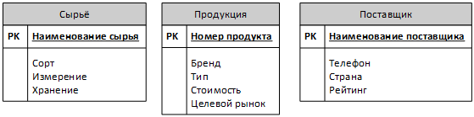
Рисунок 1 – реализация 1-3 шага алгоритма
Шаг 4. Связи «один-ко-многим» (в том числе и связи «один-к-одному») становятся ссылками в уже существующих таблицах, при этом внешний ключ добавляется в виде столбца (столбцов) в таблицу, соответствующую объекту со стороны «многие» связи. Внешние ключи должны ссылаться только на первичные ключи целевых таблиц. Результа приведен на рисунках:
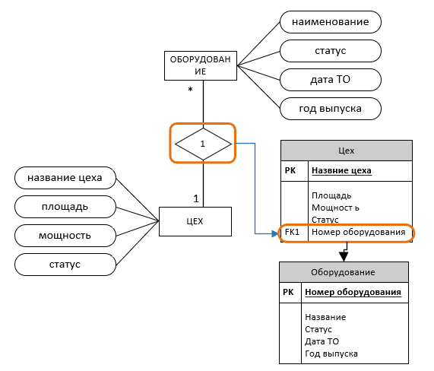
Рисунок 2 – реализация связи «Оборудование-Цех»
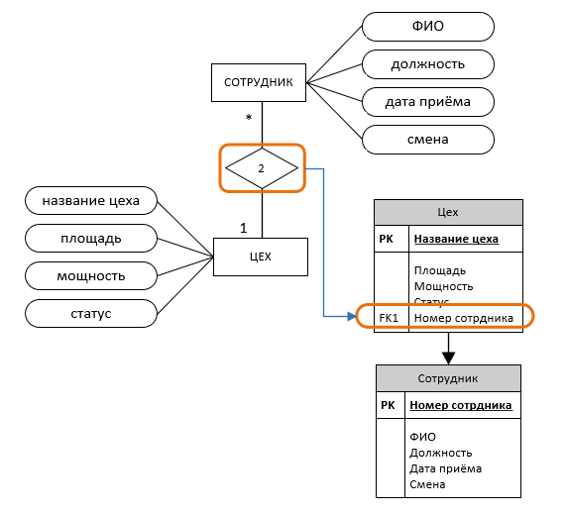
Рисунок 3 – реализация связи «Сотрудник-Цех»
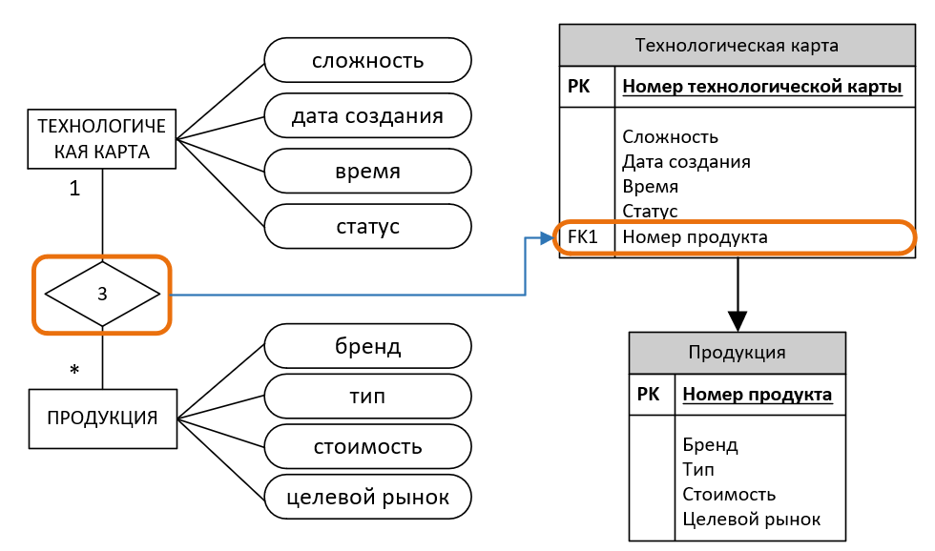
Рисунок 4 – реализация связи «Технологическая карта-Продукция»

Шаг 5. Связи «многие-ко-многим» реализуются каждая через отдельную промежуточную таблицу:
1) Эта промежуточная таблица обязательно будет содержать столбцы внешних ключей, ссылающиеся на соответствующие объекты связи.
2) Первичный ключ промежуточной таблицы для исключения дубликатов должен быть составным и включать в себя все внешние ключи на объекты, участвующие в связи.
Шаг 6. Если связь имеет дополнительные атрибуты, то, как и в случае атрибутов объектов, они становятся столбцом соответствующей таблицы:
1) Для связей «один-ко-многим» (встречаются на практике редко) – в таблице со стороны «многие» (там, где расположен внешний ключ).
2) Для связей «многие-ко-многим» – в промежуточной таблице (при этом атрибуты, расширяющие комбинацию в связи (например, «дата»), также должны войти в состав составного первичного ключа промежуточной таблицы). Реализация 6 шага приведена на рисунках :
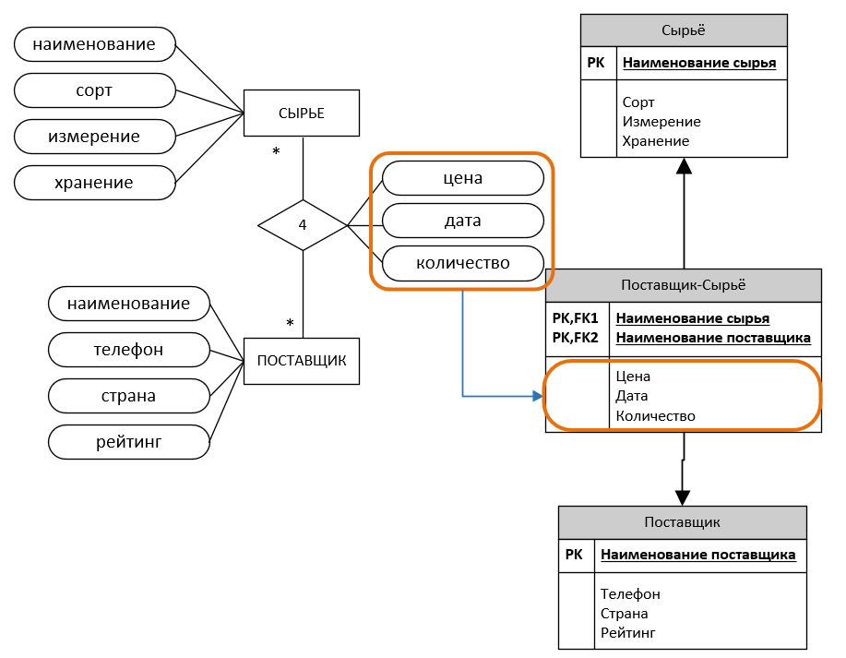
Рисунок 5 – преобразование связи «Сырьё-поставщик»
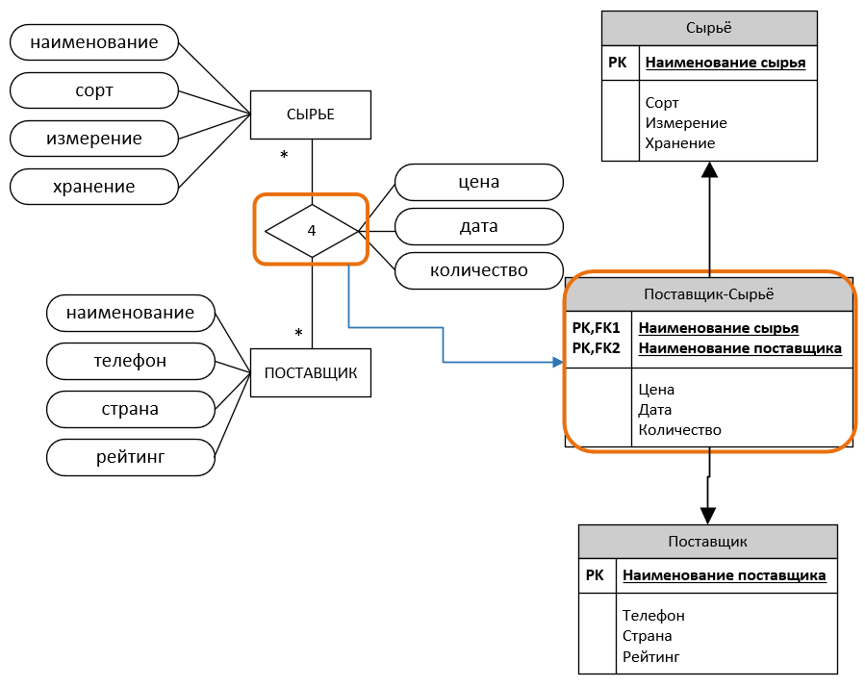
Рисунок 6 – преобразование связи «Сырьё-Поставщик»
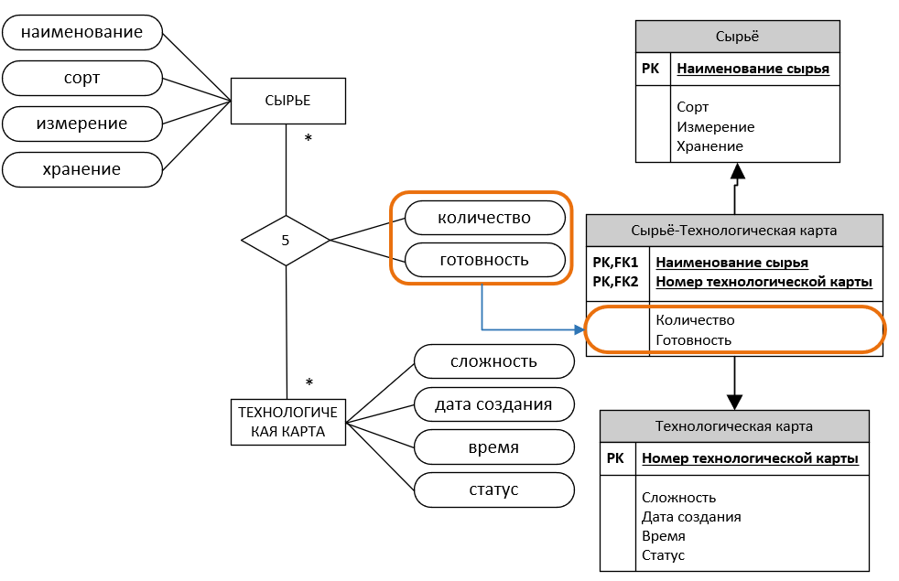

Рисунок 7 – преобразование связи «Сырьё-Технологическая карта»
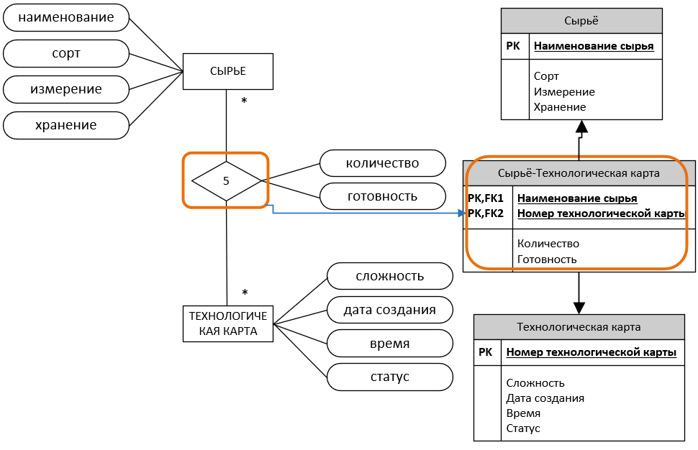
Рисунок 8 – преобразование связи «Сырьё-Технологическая карта»
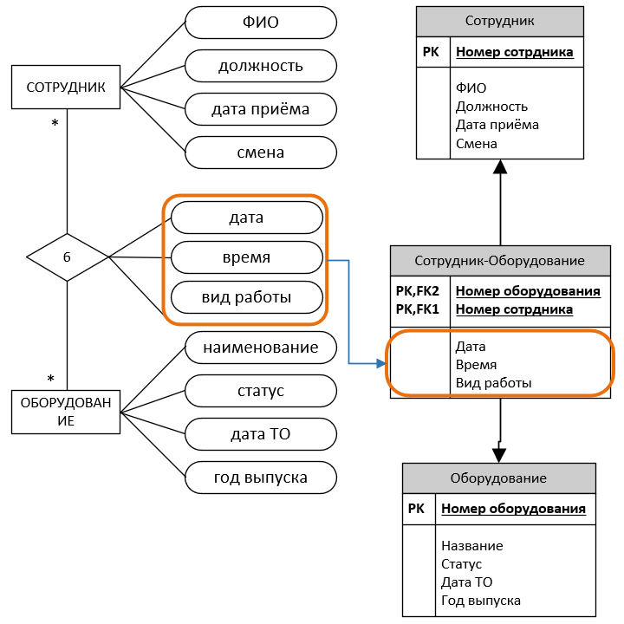
Рисунок 9 – преобразование связи «Сотрудник-Оборудование»
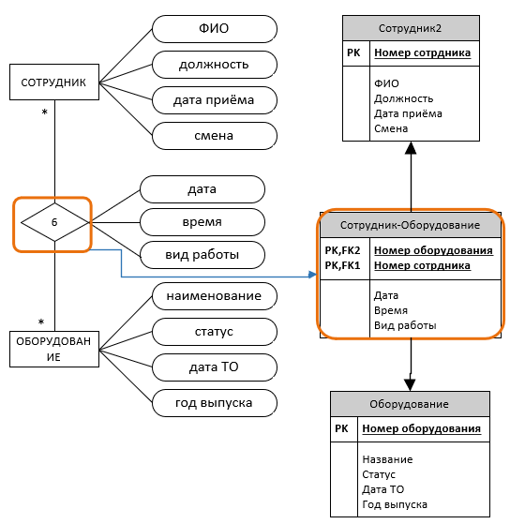
Рисунок 10 – преобразование связи «Сотрудник-Оборудование»
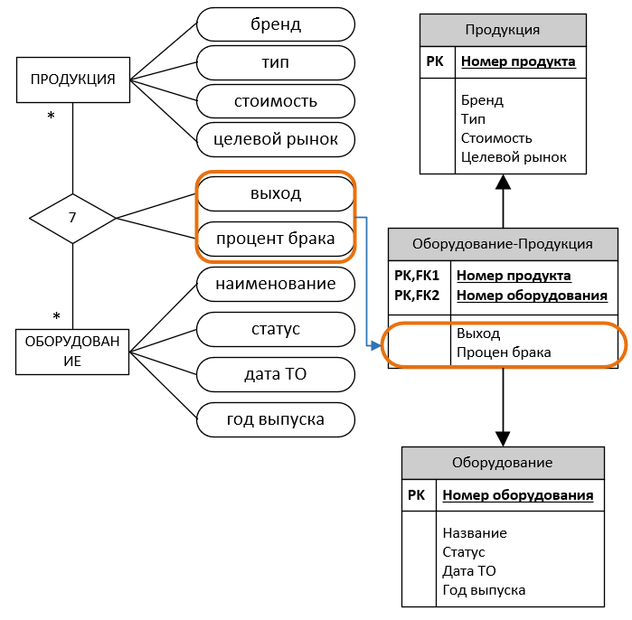
Рисунок 11 – преобразование связи «Продукция-Оборудование»
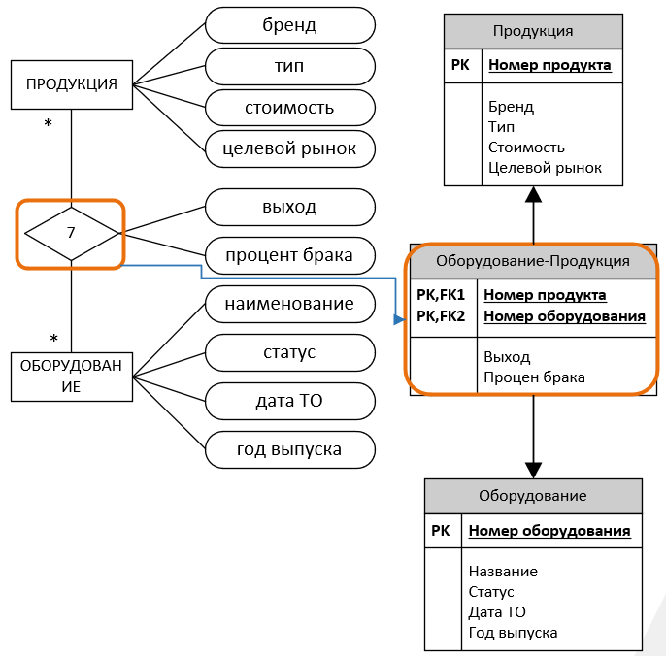
Рисунок 12 – преобразование связи «Продукция-Оборудование»

Конечным результататом преобразования является реляционная модель, структура которой представлена на рисунке 14:
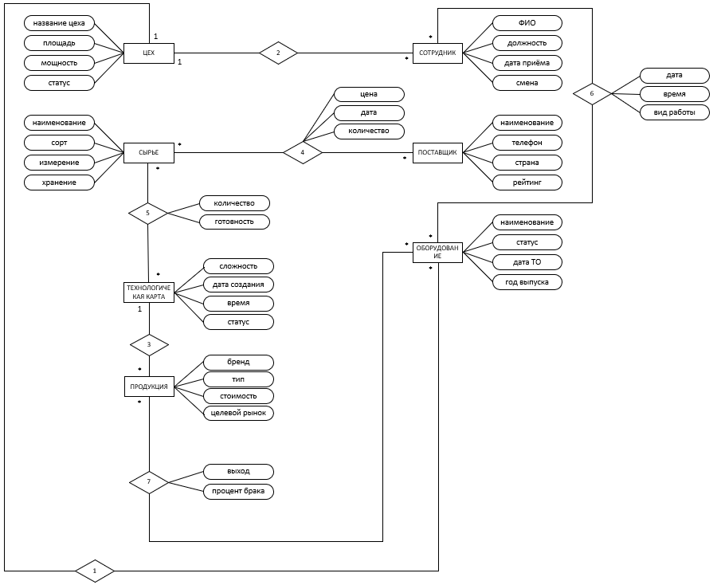
Рисунок 13 – ER-диаграмма
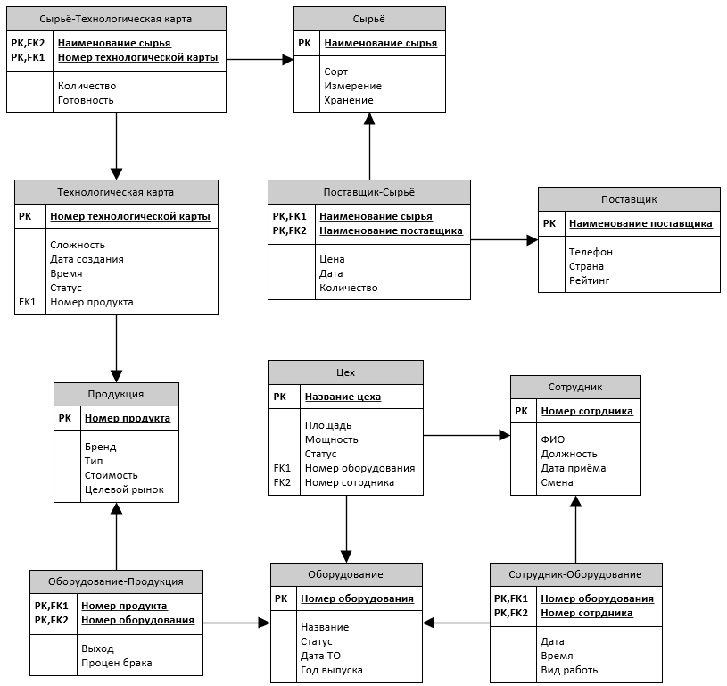
Рисунок 14 – реляционная модель

3 ВЫВОД
В ходе выполнения лабораторной работы была преобразована ER-диаграмма в реляционную модель данных в «бумажном» виде.

